

**نوع مقاله: پژوهشی**

**فصلنامه چشم انداز شهرهای آینده**

**www.jvfc.ir**

**دوره پنجم، شماره سوم، پیاپی (19)، پاییز 1403**

**صص 26-1**

**شناسایی پیشران های موثر بر توسعه گردشگری فرهنگی با تاکید بر هنرهای نمایشی با رویکرد آینده پژوهی مورد مطالعه: کلانشهر تهران**

**مهدی امیری، مربی، عضو هیات علمی گروه هنرهای نمایشی دانشکده هنرومعماری، دانشگاه زابل**

**علی عسکر علیزاده مقدم، استادیار، عضو هیات علمی گروه هنرهای نمایشی دانشکده هنر و معماری، دانشگاه زابل چکیده**

**امروزه صنعت گردشگری و در این میان گردشگری فرهنگی فراتر از یک صنعت، به مثابه پدیده پویای جهانی و اجتماعی است که پیچیدگی­های خاص خود را دارد و شناخت دقیق و تحلیل علمی این پدیده می­تواند چارچوب مطمئنی برای برنامه ریزی صنعت گردشگری فراهم آورد. این صنعت به منزله بزرگ ترین تحرک اجتماعی با پیامدهای فرهنگی، اقتصادی و فضایی متعدد همواره نیازمند اثربخش کردن توسعه آن در حال و آینده است. در این راستا برنامه ریزی برای توسعه گردشگری، به عوامل و شرایط گوناگونی وابسته است که به شرط به کارگیری نظام مند و ساختاری آنها، می توان به این مهم دست یافت. این موضوع نشان از اهمیت آینده پژوهی و ضرورت تدوین چشم اندازهای آینده در فرایند توسعه گردشگری و در این میان پیشران­های گردشگری فرهنگی دارد. بدین منظور در پژوهش حاضر سعی بر آن است که پیشرانهای گردشگری فرهنگی کلیدی موثر شناسایی و تحلیل شوند. در نوشتار پیش رو ابتدا با تکنیک دلفی، 30عامل اولیه استخراج شده، سپس با استفاده از روش دلفی مدیران، ماتریس اثرات متقاطع مؤلفه ها تشکیل شد. در مرحله بعد، تحلیل ماتریس با نرم افزار میک مک انجام شد. نتایج حاصل از پراکندگی متغیرها در محور تأثیرگذاری و تأثیرپذیری عوامل در نرم افزار میک مک، بیانگر پایداری سیستم در توسعه گردشگری است و بر همین اساس، یافته­های پژوهش نشان داد که برندسازی شخصیت های برجسته ایرانی، گسترش حس سرزندگی در مکان های تاریخی، توسعه زیرساخت های نرم افزاری و سخت افزاری، رفع نگرانی گردشگران از باب امنیت مقاصد گردشگری، تمهیدات نظارت بر جاذبه های فرهنگی و تاریخی، تامین امینت گردشگران ورودی به کشور به عنوان یکی از حقوق اولیه آنها، سرمایه گذاری در جهت تنوع بخشیدن به جاذبه ها، زیرساخت های مناسب اقامتی و رفاهی، زیرساخت های مناسب برای رفت و آمد گردشگران، دیپلماسی گردشگری به عنوان پیشران­های کلیدی شناسایی شدند.**

**واژگان کلیدی:** گردشگری فرهنگی، هنرهای نمایشی، آینده پژوهی، کلانشهر تهران

**مقدمه**

*امروزه گردشگری به عنوان یک رویکرد اقتصادی پویا و دارای ویژگی­های بارز و منحصر به فرد، به یکی از بزرگترین و پرمنفعت­ترین صنایع در اقتصاد جهان تبدیل شده است (احمدی، ۱۳۹۷: ۸۰) صنعت گردشگری، یک صنعت بسیار رقابتی با فعالیت مبتنی بر مقصد می باشد که در هر منطقه با توجه به منابع طبیعی، فرهنگی و برساختهای آن متفاوت است(* Akande etal,2021:29). *حدود ۱۸ درصد از از فعالیتهای اقتصادی را تولید می­کند بدون تردید به عنوان یک صنعت پناهگاه امن برای کشورهای توسعه یافته و در حال توسعه شناخته شده است (* Dogru et al,2020:65). *گردشگری تأثیر مثبتی بر اقتصاد، جامعه، فرهنگ و محیط زیست دارد. از جمله سهم آن در تولید ناخالص داخلی، بهبود زیرساخت ها، حفاظت و بازسازی فرهنگ و افزایش آگاهی محیط زیستی. علاوه بر آن، یک روش مؤثر برای کاهش فقر در برخی از جوامع سنتی محسوب می گردد؛ زیرا مشاغل مختلفی را نسبت به معیشت سنتی و نیز فرصت های فروش محصولات محلی به وجود می آورد همچنین گردشگری نقش مهمی در توسعه پایدار محلی ایفا می­کند. این صنعت از طریق ترکیب و به کارگیری همزمان منابع داخلی و خارجی منافع اقتصادی، اجتماعی، زیست محیطی و فرهنگی زیادی را به دنبال دارد (پورنگ و همکاران،399:1400).* یکی از شاخه های مهم گردشگری که به این تبادل فرهنگی جهت می دهد، گردشگری فرهنگی است. گردشگری فرهنگی به عنوان سفری برای دیدن فرهنگ های مختلف ملی و میراث فرهنگی تعریف شده است. در ابتدا، این مفهوم به منظور تعیین هویت فرهنگی و میراث فرهنگی توسط اتحادیه اروپا در اوایل دهه ۱۹۸۰ ارائه شد. امروزه گردشگری فرهنگی یکی از بزرگترین و سریعترین رشد ها را در بازار گردشگری جهانی داشته است و صنایع فرهنگی و خلاق به طور فزاینده ای برای ترویج مقصدهای گردشگران فرهنگی مورد استفاده قرار گرفته است (Vergori & Arima,2020:45). به همین ترتیب، گردشگری فرهنگی بخش مهمی از گردشگری در رابطه با یک کشور یا مناطق فرهنگی به ویژه تاریخ مردم، هنر، ارزش­ها و سبک زندگی آنها در این مناطق جغرافیایی را اشغال کرده است این گردشگری، نسبت به انواع گردشگری های دیگر، به لحاظ های گوناگون، متفاوت و بسیار منحصر به فرد است؛ چرا که در طول سفر همواره یادگیری زندگی افراد دیگر و آداب و رسوم آنها نشان داده می­شود (Seyfi et al,2020:346).امروزه گردشگری فرهنگی بسیار رونق یافته و بخش مهمی از تقاضای جهانی گردشگری را تشکیل می­دهد. طبق آمار سازمان جهانی گردشگری ۳۷درصد گردشگری بین المللی با انگیزه فرهنگی انجام می شود و این تقاضا در حال افزایش است. رشد گردشگری فرهنگی و گردشگری میراث به عنوان عناصر گردشگری نوین توجه سیاست گذاران و محققان را در سراسر دنیا به خود جلب کرده است (باصولی و همکاران،81:1398).

اتکای شدید اقتصاد ایران به درآمدهای حاصل از صادرات نفت و همچنین پیروی متغیرهای کلان اقتصادی کشور از قیمت جهانی نفت لزوم تنوع بخشیدن به منابع رشد اقتصادی و درآمدهای ارزی و همچنین ابعاد فرصت های جدید شغلی در کشور را بیش از پیش نشان می دهد (روند حاکم بر متغیرهایی مانند تولید ناخالص ملی، سرمایه گذاری ناخالص، در آمد سرانه و غیره در سه دهه اخیر ایران، به روشنی نشان دهنده این موضوع است). همزمان با کاهش جهانی قیمت نفت و برنامه ریزی برای کاهش وابستگی به درآمدهای منابع طبیعی، ایران نیز همانند بسیاری از اقتصادهای سنتی وابسته به نفت به صنایع خدماتی مانند گردشگری جهت گیری راهبردی داشته است و به منظور تنوع بخشیدن به منابع رشد اقتصادی و درآمدهای ارزی خود و همچنین ابعاد فرصت های جدید شغلی در کشور با توجه به وجود ظرفیت های بالقوه توسعه صنعت گردشگری از اهمیت فراوانی برخوردار بوده به گونه ای که این اهمیت را می توان در اقدامات اخیر کشور نظیر چشم انداز بیست ساله کشور در حوزه گردشگری (رسیدن به ۲۰ میلیون گردشگر تا سال ۱۴۰۴)، نقش و جایگاه گردشگری و در این میان گردشگری فرهنگی در برنامه پنج ساله ششم توسعه، نقش و جایگاه آن در بیانات مقام معظم رهبری ، سیاست های کلی نظام و ... مشاهده نمود (حسنی و رحیم زاده،138:1398). در سند جامع توسعه ملی گردشگری ایران آمده است که ایران در بخش جاذبه های طبیعی رتبه پنجم و در بخش جاذبه های تاریخی و باستانی رتبه دهم دنیا را دارد و بر اساس پیش بینی ها در پایان برنامه ششم توسعه که مصادف با سند چشم انداز بیست ساله است، ایران باید به سالانه ۲۰ میلیون گردشگر ورودی دست پیدا کند (سند چشم انداز 1404). بررسیهای نشان می دهد که با روند جاری حاکم بر گردشگری کشور در افق چشم انداز ما حداکثر به ۵۵ میلیون گردشگر در سال دست خواهیم یافت (صمدی و همکاران، ۱۳۹۱، ۱۳-۱۲). آمارهای موجود نشان دهنده این امر است که سهم ایران در جلب گردشگران خارجی با توجه به وسعت، تاریخ و تمدن و جاذبه های گردشگری ناچیز است

با توجه به ارزشهای حاکم در ایران و در این میان در شهر تهران به نظر می رسد الگوی مطلوب برای گسترش گردشگری خلاق، میراث فرهنگی ناملموس،باشد ولی تاکنون نظامی مدون و اصولی برای استفاده از پتانسیل­های مرتبط با میراث فرهنگی ناملموس وجود نداشته است. بنابراین تحلیل تاثیر مولفه­های شکل دهنده میراث فرهنگی ناملموس در راستای گسترش گردشگری خلاق در اتخاذ تدابیری هم سو با شناخت و تقویت ظرفیتها در این حوزه و در نهایت جذب حداکثری گردشگر مفید خواهد بود از نظر نوع گردشگران نیز، معمولاً گردشگران میراث جزو تحصیل کرده ترین و متعهدترین افرادندکه به سفر مبادرت می ورزند، از این رو سبب ارتقای فرهنگی جامعه میزبان می­شوند و کمترین آثار نامطلوب فرهنگی و اجتماعی را در پی خواهند داشت. نظر به این که ایران با بهره مندی از تنوع فرهنگی، مذهبی و زبانی و پهنه وسیع جغرافیایی و غنای تاریخی، دارای میراث فرهنگی ناملموس فراوانی است، شناسایی تمامی عوامل و عناصر مرتبط با این ظرفیت عظیم و طراحی الگویی برای آن تأثیر بسزایی در گسترش گردشگری فرهنگی خواهد داشت و راهنمایی نظری و عملی برای متولیان اجرایی خواهد بود. با درک موارد گفته شده سوال اصلی پژوهش این است که پیشران های موثر بر توسعه گردشگری فرهنگی با تاکید بر هنرهای نمایشی با رویکرد آینده پژوهی کدامند؟

**مبانی نظری**

در طول تاریخ بشر همواره علاقه ی زیادی به آشنایی با گذشتگان و سبک و شیوه ی زندگی آن ها داشته است همین موضوع باعث شکل گیری گونه های از گردشگری به نام گردشگری فرهنگی در جوامع شده است(شکری زاده و همکاران،18:1397). به طور کلی عبارت گردشگر فرهنگی به گردشگرانی اشاره دارد که علیرغم وجود تضادها و تفاوتهای ،فرهنگی به شهر یا کشور دیگری سفر می کنند تا از فرهنگ و آداب و رسوم آن ها بازدید کنند؛ از این رو جاذبه های فرهنگی محور گردشگری فرهنگی محسوب می شود(بیضایی و صداقتی،115:1396). گردشگری فرهنگی درواقع نوعی از گردشگری است که به جاذبه های تاریخی و فرهنگی توجه می کند که شامل فستیوال ها، موزه ها، جشن ها و... می شود. گردشگران فرهنگی، تمایل به بازید از بناها و آثار تاریخی رادارند چراکه با دیدن این آثار می توانند تجربه فرهنگی خود را افزایش دهند (موسوی و همکاران،22:1401). در طول تاریخ بشر همواره علاقه زیادی به آشنایی با گذشتگان و سبک و شیوه ی زندگی آن ها داشته است همین موضوع باعث شکل گیری گونه ای از گردشگری به نام گردشگری فرهنگی در جوامع شده است سازمان جهانی گردشگری در آخرین تعریف خود در سال ۲۰۱۷، گردشگری فرهنگی را یکی از انواع گردشگری می داند که در آن بازدید کننده انگیزه زیادی برای یادگیری، کشف، تجربه و به کارگیری و مصرف جاذبه ها محصولات فرهنگی ملموس و غير ملموس در مقصد گردشگری دارد(زاهدی و علایی، 55:1397). این جاذبه ها / محصولات از مجموعه مشخص و محدودی از عوامل تشکیل می شوند که شامل مواد اولیه هوش و ذکاوت عوامل احساسی و معنوی یک جامعه با تأکید بر هنر و معماری، میراث فرهنگی و تاریخی میراث ساختنی ادبیات، موسیقی، صنایع خالق و فرهنگ زندگی در بگیرنده سبک زندگی دستگاه های ارزشی باورها و سنت ها هستند (حاج آقامیر و همکاران،220:1400). در تعریف گردشگری فرهنگی به دو رویکرد اشاره می.شود رویکرد سایت ها و یادمان ها و رویکرد مفهومی رویکرد اول به طور عمده فرهنگ را به مثابه یک محصول توصیف می کند، به بیانی گردشگری فرهنگی را به مثابه مصرف و دیدار از جاذبه های فرهنگی می پذیرد و دیدگاه به نسبت محدودی از انگیزه ها و فعالیتهای گردشگری فرهنگی را ارائه می دهد. اما رویکرد مفهومی می کوشد تا گردشگری فرهنگی را از طریق تحلیل انگیزه ها، تجربه ها و معانی گردشگری فرهنگی توصیف کند (گلرخ ۱۳۹۷: ۸۴). گردشگران نسل جدید با دور شدن از ویژگی مشاهده گری صرف، به میزان بیشتری نسبت به قبل به دنبال افزایش آگاهی و سرمایه های فرهنگی خود هستند. در گردشگری خلاق، گردشگر با ایفای نقش مشارکتی خود در تعامل و ارتباط تنگاتنگ با محیط قرار گرفته و در این تعامل می تواند در جریان تولیدات ،فرهنگی ،هنری آداب و رسوم و سنن جامعه هدف قرار گرفته و نفش آفرینی کند (Mele et al,2021). گردشگران فرهنگی را به دو گروه عمومی و تخصصی تقسیم می کنند. گردشگران فرهنگی عمومی، برای مقصد فرهنگی ای که تفریح و سرگرمی سفر می کنند و صرفاً بدان سفر کرده اند در تعریف گردشگری فرهنگی نقش دارد ولی گردشگران فرهنگی تخصصی تنها بر یک یا چند حوزه فرهنگی تمرکز می کنند و مطالعات عمیقی بر روی آن انجام می دهند تا به تجربه های ژرف دست یابند (موسوی و باقری کشکولی، 1399: 16). انواع گردشگران فرهنگی را نیز بر اساس پژوهش لی و همکاران(2022) و بر مبنای چگونگی انتخاب مقصد فرهنگی می توان به پنج دسته تقسیم کرد:

**جدول1:انواع گردشگران فرهنگی بر مبنای چگونگی انتخاب مقصد**

|  |  |
| --- | --- |
| انواع گردشگران فرهنگی | ویژگی ها |
| گردشگران فرهنگی هدفمند | گردشگری فرهنگی نقش کلیدی و اصلی را در انتخاب سفر ایفا می کند و فرد در جستجو شکست به تجربه های عمیق فرهنگی است. |
| گردشگران فرهنگی غیرحرفه ای | گردشگری فرهنگی نقش کلیدی را در انتخاب سفر ایفا می کند ولی فرد به صورت گزینشی و انتخابی علاقه مند به کسب تجربه های فرهنگی است. |
| گردشگران فرهنگی اتفاقی | گردشگری فرهنگی نقش نسبی در انتخاب سفر داشته و فرد به صورت اتفاقی علاقه مند به کسب تجربه های فرهنگی است. |
| گردشگران فرهنگ تصادفی | گردشگری فرهنگی نقش بسیار کم و محدود در انتخاب سفر داشته و فرد به صورت تصادفی علاقه مند بازدید از جاذبه های فرهنگی است. |
| گردشگران فرهنگی کاملاً تصادفی | گردشگری فرهنگی تقریباً هیچ نقشی در انتخاب سفر ندارد و فرد کاملا به صورت پیشامدی تجربه فرهنگی کسب می کند. |

**پیشینه تحقیق**

صفای پور و مرادی (1402) پژوهشی با عنوان شناسایی پیشران­های کلیدی موثر آینده توسعه گردشگری ایران انجام داده­اند. نتایج نشان داد که گردشگری مذهبی ۱۳ عامل کلیدی جذب سرمایه گذار مدیریت یکپارچه تحریمها شرایط آب و هوایی تورهای ،گردشگری رفع موانع ،قانونی بخش خصوصی توسعه اقتصادی نظارتها زیست محیطی موقعیت ژئوپلتیکی، روادید شبکه های ارتباطی که بیشترین نقش را در وضعیت آینده توسعه گردشگری مذهبی شهر مهران دارند انتخاب شدند. سپس با استفاده از قابلیتهای سناریو ویزارد ۲ سناریوی ،قوی ۹۹۹۹ سناریوی ضعیف و ۴ سناریو باور کردنی استخراج شد.

جهان افروز و همکاران (1402) پژوهشی با عنوان شناسایی و تحلیل پیشران‌های اجتماعی حاکم بر سیاست‌گذاری توسعه گردشگری شهرهای ایران در افق 1404 با رویکرد آینده‌پژوهی انجام داده­اند. یافته‌های پژوهش نشان داد که از بین پیشران‌های شناسایی شده پیشران‌های سیاست‌های فرهنگی و اجتماعی حاکمیت مبنی بر حجاب اجباری گردشگران خارجی و برخی محدودیت در آزادی‌های اجتماعی همچون ممنوعیت مصرف مشروبات الکی ، تقویت دانش ساکنین مناطق دارای جاذبه گردشگری نسبت به پتانسیل‌های گردشگری منطقه، توسعه بازی­های بومی محلی، تصویر ذهنی مقصد گردشگری، تقویت نهادهای محلی در جهت سرمایه‌گذاری در گردشگری، آگاهی‌بخشی جامعه محلی در مورد نحوه برخورد با گردشگران، افزایش فرهنگ گردشگرپذیری، پیوستگی میان اجزای زنجیره گردشگری، امکانات و تسهیلات اقامتی، ترتیب اثر دادن نظرات بومیان در جلسات هم‌اندیشی مردم و مسئولین در رسانه­ها به‌عنوان پیشران‌های کلیدی شناسایی شدند.

باقرنادی و رفیعیان (1402) پژوهشی با عنوان شناسایی پیشران‌های کلیدی موثر بر توسعه گردشگری با رویکرد آینده‌پژوهی (مطالعه موردی: مثلث طلایی گردشگری اصفهان، فارس، یزد) انجام داده­اند. یافته‌های پژوهش بیانگر آن است که 11 عامل «سیاست‌های کلان دولت»، «تعامل دستگاه‌ها»، «شیوه مدیریت استان»، «مدیریت تخصصی»، «برندسازی و ایجاد انگیزه سفر»، «جاذبه‌های طبیعی»، «آثار تاریخی و میراث فرهنگی»، «صنایع دستی و بومی»، «فرهنگ گردشگرپذیری»، «زیرساخت‌های حمل‌و نقل» و «زیرساخت‌ها و خدمات گردشگری» پیشران‌های کلیدی موثر بر توسعه گردشگری در سه استان مثلث طلایی گردشگری هستند.

مولادوست و هنرور (1401) در پژوهشی با عنوان تبیین مفهوم گردشگری چوگان بر مبنای ارزش های گردشگری فرهنگی به این نتیجه رسیدند که آداب, رسوم و فرهنگ و عناصر فرهنگی به خصوص چوگان به همراه نمودها و عناصر گوناگون هویتی آن, که نشان روشنی از تمدن ایران را حکایت می کنند, زمینهٔ لازم برای ایجاد و توسعهٔ گردشگری مستقل با عنوان «گردشگری چوگان» را دارند. آبرومند و همکاران(1401) در پژوهشی با عنوان نقش گردشگری فرهنگی در احیاارزش های اجتماعی-فرهنگی بازار تاریخی تبریز به این نتیجه رسیدند که از بین عامل های موردنظر مربوط به اجتماعی عامل ساختار با ضریب مسیر 467/0 دارای بیشترین تأثیر است. از عامل های مربوط به فرهنگی عامل مذهب 455/0 دارای بیشترین ضریب مسیر است. موسوی و همکاران(1401) در پژوهشی با عنوان ارزیابی اثرات شاخص های گردشگری فرهنگی در توسعه صنعت گردشگری (مطالعه موردی؛ شهر اصفهان) به این نتیجه رسیدند که شاخص های فرهنگی؛ هنری؛ اجتماعی و زیستی در جذب گردشگران فرهنگی از اهمیت بیشتری برخوردار است و اولویت برنامه ریزی توسعه گردشگری شهری بایست بر این اساس آنها صورت گیرد و پتانسیل های بالایی برای توسعه گردشگری فرهنگی دارد. قهرمانی فرد و همکاران (1400) پژوهشی با عنوان شناخت و ارزیابی پیشران‌های حیاتی مؤثر بر آینده توسعه گردشگری مطالعه موردی: کلان‌شهر تبریز انجام داده است. نتایج نشان می‌دهد از بین ۳۸ شاخص مؤثر کشف‌شده در توسعه گردشگری شهری تبریز ۱۰ شاخص به‌عنوان پیشران حیاتی مشخص شدند. در بین پیشران‌های کشف‌شده پیشران فرهنگ با امتیاز 1107 بالاترین و پیشران تبلیغات با امتیاز 695 کمترین امتیاز را کسب کرده‌اند. به‌صورت کلی می‌توان گفت وضعیت تحقق پیشران‌های کشف‌شده در شهر تبریز وضعیت مطلوبی نیست و در صورت توجه به این پیشران‌ها و اجرای راهبردهای متناسب با این پیشران‌ها می‌توان آینده مطلوبی برای توسعه آتی گردشگری شهر تبریز متصور شد.

ویشار و همکاران(2025) در پژوهشی با عنوان از صنعت تا گردشگری فرهنگی: تحول ساختاری شهر درجه دو. مورد برنو به این نتیجه رسیدند که شهرهای درجه دو که اغلب بر پایه تولید صنعتی توسعه یافته‌اند، به دنبال راه‌های مناسبی برای تبدیل شدن به یک اقتصاد پساتولیدی هستند. یکی از احتمالات، توسعه گردشگری فرهنگی است که به وجود جاذبه‌ها، زیرساخت‌ها و پیش‌نیازهای نهادی بستگی دارد. گردشگری فرهنگی به طور مناسب جهت‌گیری اصلی آینده شهر به سمت دانشگاه، فعالیت‌های علمی و صنعت پیشرفته را تکمیل می‌کند. یک محیط با کیفیت بالا برای زندگی به گردشگران این امکان را می‌دهد که از جاذبه‌های محلی گردشگری به طور کامل لذت ببرند. نقطه ضعف آن فقدان ارتباطات هوایی است. لوپز و همکاران(2024) در پژوهشی با عنوان تاثیر جشنواره­های فرهنگی بر توسعه گردشگری فرهنگی به این نتیجه رسیدند که جشواره­های فرهنگی تاثیر مثبتی بر توسعه گردشگری فرهنگی دارد. کراگمن و همکاران (۲۰۲۱) پژوهشی با عنوان گردشگری فرهنگی در شهر نیتر اسلواکی مروری بر روندهای فعلی و آینده انجام داده اند. یافته های حاصل از این پژوهش حاکی از آن است که محدوده مورد مطالعه با توجه به مراکز فرهنگی از جمله کلیسا قابلیت تبدیل شدن به مقصد مهم گردشگری فرهنگی را دارد که به تیج آن زمینه برای احیای ارزشهای فرهنگی جامعه که منبعث از ارزشهای مذهبی است فراهم می.کند باویا (۲۰۲۰ پژوهشی با عنوان اثرات اجتماعی، اقتصادی و زیست محیطی گردشگری توسعه در دلتای اوکاوانگو شمال غربی بوتسوانا انجام داده است یافته های حاصل از این پژوهش بیانگر دو سویه بودن این تأثیرات در آداب و رسوم محلی و هنجارهای فرهنگی ستی این ناحیه بوده است. سینگلا (۲۰20) در مطالعه ای که به بررسی آثار اجتماعی - فرهنگی گردشگری در شهر جایپور هند پرداخته، آثار متعدد مثبت و منفی آن را از دید مردم متذکر شده است و دیدگاه آنان را درباره آینده توسعه گردشگری در این شهر، خوش بینانه ارزیابی می.کند چوانگ (۲۰19) پژوهشی با موضوع ادراک ساکنان تائو از اثرات اجتماعی و فرهنگی گردشگری در جزیره تایوان انجام داد و به این نتیجه رسید که ساکنان از تعامل با گردشگران لذت میبرند و دید مثبتی نسبت به توسعه گردشگری دارند هم چنین نتیجه تحقیق نشان داد که ادراک ساکنان این روستاها از اثرات اجتماعی - فرهنگی گردشگری ارتباط قابل توجهی با جنسیت محل ،اشتغال مدت زمان اقامت در منطقه و سن ندارد. ساپو (۲۰18) در پژوهشی با عنوان بررسی نقش و اهمیت گردشگری فرهنگی در صنعت گردشگری امروزی» نشان داد که در آینده نزدیک گردشگری فرهنگی پرمخاطب ترین نوع گردشگری در جهان خواهد شد و با کمک مؤلفه های فرهنگی جذابیت بیشتری برای گردشگران خواهد داشت.

همان گونه که پیشینه پژوهش نشان می­دهد، در حیطه گردشگری با رویکرد آینده پژوهی در کشور تاکنون پژوهشی با هدف تعیین پیشران­های توسعه گردشگری فرهنگی انجام نگرفته و پژوهش حاضر می تواند گامی استوار در جهت انجام دادن تحقیقات آینده باشد. با مطالعه منابع موجود مشخص می شود دست یابی به مزایا و مطلوبیت ها زمانی امکان پذیر خواهد بود که با برنامه ریزی صحیح و متمرکز برای آینده بستر الزام برای این کار فراهم شود. از همین رو آینده نگری گردشگری فرهنگی می تواند نقش بسزایی در شناسایی عوامل کلیدی و برنامه ریزی برای توسعه گردشگری در آینده داشته باشد.

**روش تحقیق**

**معرفی محدوده مورد مطالعه**

شهر تهران بیش از ٦٠٠ کیلومتر مربع مساحت دارد و بین ۳۵ درجه و ۳۱ دقیقه تا ۳۵ درجه و ۵۷ دقیقه عرض شمالی و ۵۱ درجه و ٤ دقیقه تا ۵۱ درجه و ٤٧ دقیقه طول شرقی واقع شده است این شهر از شمال به سلسله جبال البرز، از شرق به لواسانات و از غرب به کرج و از جنوب به ورامین محدود .است شهرتهران، از نظر تقسیمات اداری به ۲۲ منطقه و ۱۲۳ ناحیه و ۳۵۳ محله تقسیم می.شود (سالنامه آماری شهر تهران، ۱۳۹۸، ۱۲).

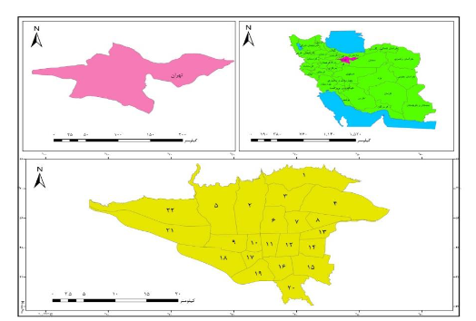

**شکل1. محدوده مورد مطالعه**

**داده و روش کار**

پژوهش حاضر با رویکرد آینده پژوهی، مهم ترین عوامل پیشران در آینده پژوهی موثر بر توسعه گردشگری فرهنگی با تاکید بر هنرهای نمایشی و میزان و چگونگی تأثیرگذاری این عوامل را بررسی می کند. نوشتار پیش رو ازلحاظ هدف کاربردی است و با توجه به مؤلفه­های مورد بررسی، رویکرد حاکم بر آن روش توصیفی تحلیلی است. از تکنیک دلفی برای شناسایی متغیرها و شاخص ها استفاده شده است. در این راستا در مرحله اول برای جمع آوری متغیرها از مقالات علمی پژوهشی و مروری منتشر شده در زمینه موضوع پژوهش استفاده شد؛ سپس پرسش نامه نیمه ساختاریافته بین کارشناس متخصص و خبره در حوزه پژوهش توزیع شد و از آنها خواسته شد تا در چارچوب ماتریس اثرات متقاطع به متغیرها، بر مبنای تأثیرگذاری و تأثیرپذیری با اعدادی در طیف صفر تا سه امتیاز دهند. در این امتیازدهی «صفر» به منزله بدون تأثير، «یک»، تأثير ضعیف؛ «دو» تأثیر متوسط و «سه» به معنای تأثیر زیاد است؛ سپس امتیازها در ماتریس متقاطع وارد شد تا تأثیرگذاری و تأثیرپذیری مستقیم و غیرمستقیم هرکدام از عوامل سنجیده شود و با توجه به امتیاز تأثیرگذاری و تأثیرپذیری عوامل، پیشرانهای کلیدی به دست آیند. نرم افزار میک مک یکی از بهترین نرم افزارهایی است که برای محاسبات ماتریس تحلیل اثرات متقاطع، طراحی شده است؛ روش این نرم افزار بدین گونه است که ابتدا متغیرها و مؤلفه های مهم در حوزه مورد نظر را شناسایی کرده و آنها را در ماتریس اثرات وارد نموده و سپس میزان ارتباط میان این متغیرها باهم به وسیله خبرگان تشخیص داده می شود. متغیرهای موجود در سطرها روی متغیرهای موجود در ستون ها تأثیر می گذارند؛ بدین ترتیب متغیرهای سطرها، تأثیر گذار و متغیرهای ستون ها، تأثیرپذیر هستند(Majumdar et al,2016:436). این ماتریس را می توان با نمودار متناظر آن نمایش داد. نحوه پراکنش عوامل روی این نمودار گویای آن است که سیستم در چه وضعیتی قرار دارد. آیا سیستم پایدار است یا ناپایدار؟ این فهم اولیه از وضعیت سیستم بر نحوه تحلیل عوامل تأثیرگذار است. در سیستم های پایدار پراکنش عوامل به صورت L است؛ یعنی برخی عوامل دارای تأثیرگذاری و برخی دارای تأثیرپذیری بالا هستند؛ بنابراین در سیستم های پایدار در مجموع سه دسته عوامل تأثیرگذار، عوامل تأثیرپذیر و عوامل مستقل مشاهده می شود. در مقابل، در سیستم های ناپایدار وضعیت پیچیده تر از سیستم های پایدار است. در این سیستم ها عوامل حول محور قطری بردار و در تمامی صفحه پراکنده اند و عوامل در بیشتر مواقع حالتی بینابینی دارند. تحلیل این سیستم ها نسبت به سیستم های پایدار پیچیده تر است؛ زیرا عوامل بیشتری در این سیستمها دخیل است. این عوامل در مجموع به پنج دسته تقسیم می شوند که عبارت اند از: ۱- عوامل تعیین کننده یا تأثیرگذار؛ ۲عوامل دووجهی که خود به دو زیرمجموعه عوامل ریسک و هدف تقسیم می شوند؛ 3- عوامل تأثیرپذیر با نتیجه سیستم؛ ۴- عوامل مستقل که خود به دو بخش عوامل گسسته و عوامل اهرمی ثانویه تقسیم می شوند و ۵- عوامل تنظیمی. در مطالعات سناریومبنا، تخصص و دانش خبرگان بر کمیت کئی ارجحیت داشته و حجم نمونه مورد نظر نباید کمتر از ۲۵ نفر باشد (Chander et al,2013:11).

در پژوهش حاضر به منظور انتخاب آگاهانه شرکت کنندگان، از روش نمونه گیری هدفمند استفاده شده است. اساس به کار بردن روش نمونه گیری هدفمند، انتخاب گروهی از خبرگان است که بررسی عمیق یا فهمی کلی نسبت به ماهیت پرسشنامه پژوهش داشته باشند .با استناد به توضیحات بالا، جامعه آماری پژوهش پیش رو 51 نفر از کارشناسان خبره در حوزه گردشگری شامل اساتید دانشگاهی متخصص در حوزه مورد مطالعه هستند. تعداد حجم در نظر گرفته شده برای تکنیک دلفی 10 نفر و برای تکنیک میک مک حجم نمونه در نظر گرفته شده با توجه به آشنایی متخصصین به این نرم افزار 51 نفر در نظر گرفته شد. در این پژوهش به منظور دستیابی به اهداف پژوهش از نرم افزار میک مک استفاده شده است.

**یافته‌های تحقیق**

عوامل مرتبط با پژوهش با استفاده از تکنیک دلفی به تایید نمونه آماری رسید. در ادامه 30 عامل با نرم افزار میک مک برای استخراج عوامل اصلی تأثیرگذار مورد تحلیل قرار گرفته است. ابعاد ماتریس 30× 30 است. درجه پرشدگی ماتریس35/82درصد است که نشان می دهد عوامل انتخاب شده تأثیر نسبتا زیاد و پراکنده ای بر همدیگر داشته و در واقع سیستم از پایداری برخوردار بوده است از مجموع 11560 رابطه قابل ارزیابی در این ماتریس، 2040 رابطه عدد صفر بوده که به این معنی است عوامل بر همدیگر تأثیر نداشته یا از همدیگر تأثیر نپذیرفته اند.4120 رابطه، عددشان یک بوده است بدین معنی که تأثیر کمی نسبت به هم داشته اند، 2760رابطه، عددشان ۲ بوده است بدین معنی که رابط تأثیرگذار نسبتا قوی داشته اند، 2640رابطه، عددشان ۳ بوده است. بدین معنی که روابط عامل های کلیدی بسیار زیاد بوده است و از تأثیرگذاری و تاثیر پذیری زیادی برخوردار بوده اند.

**جدول 2: تحلیل اولیه داده­های ماتریس و تأثیرات متقاطع**

|  |  |
| --- | --- |
| شاخص | مقدار |
| ابعاد ماتریس | 30*30 |
| تعداد تکرار | 3 |
| تعداد صفر | 2040 |
| تعداد یک | 4120 |
| تعداد دو | 2760 |
| تعداد سه | 2640 |
| تعدادp | 0 |
| درجه پرشدگی | 35/82 |

از طرف دیگر ماتریس بر اساس شاخص­های آماری با 3 بار چرخش داده ای از مطلوبیت و بهینه شدگی ۱۰۰درصد برخوردار می باشد به طوری که هم ماتریس اثرات مستقیم و هم ماتریس تاثیرات بالقوه مستقیم به ترتیب 93 و 94 درصد بوده که حاکی از روایی بالای پرسشنامه و پاسخ های آن است.

**جدول3: درجه مطلوبیت ماتریسها**

|  |  |  |
| --- | --- | --- |
| **Dependence** | **Influence** | **Iteration** |
| **94/0** | 93/0 | 1 |
| **100 %** | 100 % | 2 |
| **100 %** | 100 % | 3 |

**تحلیل اثرات متقابل**

در زمینه شناسایی عوامل کلیدی، تحلیل اثرات متقابل عوامل انجام می­شود برای انجام تحلیل اثرات متقابل از نرم‌افزار میک مک استفاده می‌شود. نرم‌افزار میک­مک جهت انجام محاسبات سنگین ماتریس اثرات متقاطق طراحی شده است. روش این نرم‌افزار این‌گونه است که ابتدا متغیرها و مؤلفه های مهم در حوزه مورد نظر شناسایی می‌شوند. سپس در ماتریسی مانند ماتریس تحلیل اثرات وارد می‌شوند و میزان ارتباط میان این متغیرها با حوزه مربوط توسط خبرگان تشخیص داده می‌شود. متغیرهای موجود در سطرها بر متغیرهای موجود در ستون ها تأثیر می گذارند؛ بدین ترتیب متغیرهای سطرها تأثیرگذار و متغیرهای ستون ها، تأثیرپذیرند. نرم‌افزار میک­مک، میزان تأثیر پذیری و تأثیرگذاری عوامل را در یک نمودار مفهومی که از دو محور تأثیرپذیری و تأثیرگذاری تشکیل شده است نشان می دهد. در این نمودار پنج ناحیه تشکیل می‌شود (شکل 2).

ناحیه اول نشان دهنده عوامل کلیدی است. این ناحیه درواقع با ارزش ترین یا به عبارتی دیگر اصلی ترین عوامل تأثیرگذارند. ناحیه دوم، عامل های دو وجهی را نشان میدهد. در این ناحیه دو وجهی به معنای آن است که عوامل هم تأثیرپذیری بالایی دارند و هم اینکه تأثیرگذاری بالایی دارند و می‌توان آن ها را عوامل حد واسط نامید. ناحیه سوم، نشان دهنده متغیرهای خروجی یا نتیجه می باشد. در این ناحیه عواملی قرار می گیرند که تأثیرگذاری پایین و تأثیرپذیری بالایی دارند. ناحیه چهارم، متغیرهایی را نشان می دهد که می‌توان از آنها چشم پوشی کرد و این بدان دلیل است که این عوامل تأثیرگذاری و تأثیر پذیری پایینی دارند و می‌توان آن ها را متغیرهای مستقل نامید. ناحیه پنجم، شامل متغیرهایی می‌شود که در مرکز چهار ناحیه دیگر قرارگرفته‌اند و سیستم نمی‌تواند در مورد آنها تصمیم گیری قطعی نماید چرا که درآینده امکان پیوستن این عوامل به هر یک از چهار ناحیه دیگر بسیار زیاد است(آزاده و همکاران،17:1399).

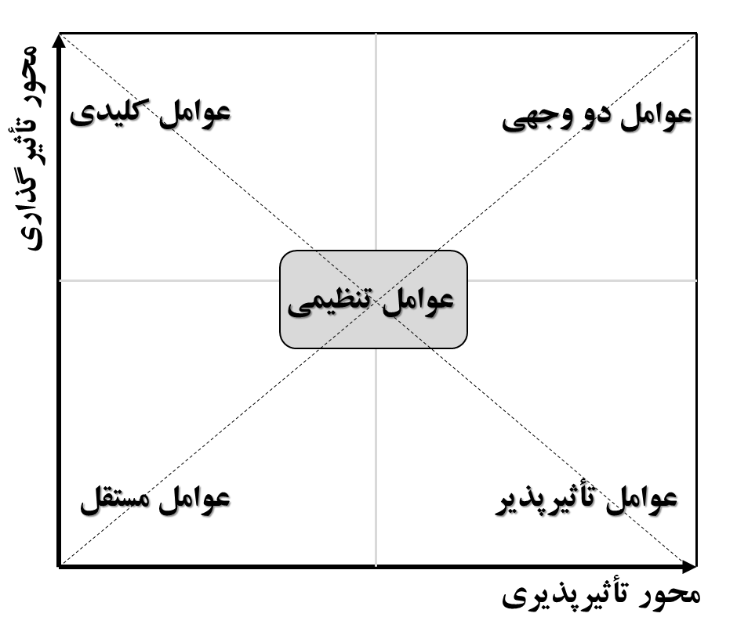

**شکل 2.نمودار شماتیک دسته بندی عوامل براساس تأثیرگذاری و تأثیرپذیری**

براساس نتایج بدست آمده از نرم‌افزار میک مک، جدول شماره 3، میزان تأثیرگذاری و تأثیرپذیری عوامل را نشان می دهد. مطابق با اطلاعات مندرج در جدول مذکور که از نرم‌افزار میک مک استخراج شده است، عوامل برندسازی شخصیت های برجسته ایرانی، تمهیدات نظارت بر جاذبه های فرهنگی و تاریخی،زیرساخت های مناسب برای رفت و آمد گردشگران، ارتقا دانش تخصصی مدیران حوزه گردشگری، وجود سازمان مدیریت مقاصد گردشگری در راس تمامی سازمان های گردشگری جهت هماهنگی سایر بخش ها و سازمان ها بیشترین میزان تأثیرگذاری را بر توسعه گردشگری فرهنگی با تاکید بر هنرهای نمایشی را داشتند.

**جدول 3. میزان تأثیرگذاری و تأثیرپذیری عوامل مؤثر بر گردشگری فرهنگی**

| عوامل | تأثیرگذاری | تأثیرپذیری | عوامل | تأثیرگذاری | تأثیرپذیری |
| --- | --- | --- | --- | --- | --- |
| 1. تمهیدات نظارت بر جاذبه های فرهنگی و تاریخی | 67 | 58 | 16. هماهنگی سیاست گذاری گردشگری با تحولات جهانی | 52 | 49 |
| 1. زیرساخت های مناسب برای رفت و آمد گردشگران | 66 | 70 | 17. دیپلماسی گردشگری | 59 | 44 |
| 1. گسترش حس سرزندگی در مکان های تاریخی | 61 | 67 | 18. داشتن سند چشم انداز حوزه گردشگری فرهنگی | 49 | 55 |
| 1. کیفیت فضای اماکن گردشگری | 47 | 43 | 19. وجود سازمان مدیریت مقاصد گردشگری در راس تمامی سازمان های گردشگری جهت هماهنگی سایر بخش ها و سازمان ها | 65 | 40 |
| 1. زیرساخت های مناسب اقامتی و رفاهی | 52 | 39 | 20. داشتن نگاه کل نگر به گردشگری فرهنگی | 55 | 53 |
| 1. توسعه زیرساخت های نرم افزاری و سخت افزاری | 51 | 46 | 21. لزروم ایجاد هم افزایی بین سازمان های درگیر در گردشگری فرهنگی | 61 | 47 |
| 1. سرمایه گذاری در جهت تنوع بخشیدن به جاذبه ها | 55 | 38 | 22. فراهم کردن تسهیلات ورود گردشگران مانند مقررات زدایی نابه جا در بعد نرم افزاری | 65 | 63 |
| 1. رفع نگرانی گردشگران از باب امنیت مقاصد گردشگری | 60 | 48 | 23. لزوم تجمیع قوانین پراکنده در حوزه گردشگری فرهنگی | 44 | 46 |
| 1. تامین امینت گردشگران ورودی به کشور به عنوان یکی از حقوق اولیه آنها | 61 | 42 | 24. اجرای برنامه های همه جانبه و تشویق کننده در جهت ماندگاری بیشتر گردشگران فرهنگی | 65 | 67 |
| 1. زیبایی بصری و کالبدی | 45 | 55 | 25. حمایت دولت از توسعه گردشگری فرهنگی با ارائه وام به کسب و کارهای درگیر در این حوزه | 65 | 60 |
| 1. استفاده از قابلیت های و جذابیت های گردشگری فرهنگی موجود در کشور در راستای بازاریابی | 58 | 68 | 26. توجه جدی دولت مردان به توسعه گردشگری فرهنگی در روابط و سفرهای خود به دیگر کشورها | 41 | 42 |
| 1. برندسازی شخصیت های برجسته ایرانی | 68 | 31 | 27. در نظر گرفتن دفتری در بخش رایزنی فرهنگی سفارت خانه ها برای توسعه گردشگری فرهنگی | 62 | 65 |
| 1. میزبانی و حضور در نمایشگاههای بین المللی گردشگری | 46 | 45 | 28. لغو ویزا برای گردشگران کشورهای با بیشترین مسافر | 57 | 59 |
| 1. ارتقا دانش تخصصی مدیران حوزه گردشگری | 65 | 68 | 29. سیاست گذاری دولت در اسناد فرادستی | 47 | 56 |
| 1. آگاهی مسئولان در مورد مزیت های ورود گردشگران فرهنگی | 46 | 43 | 1. ایجاد بسته های نوین گردشگری فرهنگی | 47 | 50 |

**وضعیت متغیرها روی نواحی اثرگذاری و اثرپذیری**

**متغیرهای دو وجهی**: متغیرهایی که در این ناحیه قرار می­گیرند دارای دو ویژگی مشترک تاثیرگذاری و تاثیرپذیری بالا هستند و هر تغییری بر این متغیرها باعث واکنش و تغییر در سایر متغیرها می­گردد. با عنایت به نتایج مندرج در شکل 5 از بین نیروهای پیشران شناسایی شده ، 9 پیشران در این ناحیه قرار گرفته است این پیشران­ها عبارت است از دیپلماسی گردشگری، وجود سازمان مدیریت مقاصد گردشگری در راس تمامی سازمان های گردشگری جهت هماهنگی سایر بخش ها و سازمان ها، فراهم کردن تسهیلات ورود گردشگران مانند مقررات زدایی نابه جا در بعد نرم افزاری، حمایت دولت از توسعه گردشگری فرهنگی با ارائه وام به کسب و کارهای درگیر در این حوزه، توجه جدی دولت مردان به توسعه گردشگری فرهنگی در روابط و سفرهای خود به دیگر کشورها، لغو ویزا برای گردشگران کشورهای با بیشترین مسافر، ایجاد بسته های نوین گردشگری فرهنگی، ارتقا دانش تخصصی مدیران حوزه گردشگری و آگاهی مسئولان در مورد مزیت های ورود گردشگران فرهنگی. متغیرهای این ناحیه به دو بخش متغیرهای ریسک و هدف تقسیم می­شوند. متغیرهای ریسک حول و حوش خط قطری ناحیه شمال شرقی نمودار قرار می­گیرند این متغیرها ظرفیت بالایی برای تبدیل شدن به بازیگران کلیدی سیستم را دارا هستند متغیرهای حمایت دولت از توسعه گردشگری فرهنگی با ارائه وام به کسب و کارهای درگیر در این حوزه، توجه جدی دولت مردان به توسعه گردشگری فرهنگی در روابط و سفرهای خود به دیگر کشورها، با توجه به مواردی که گفته شد جزء متغیرهای ریسک می­باشند.

**متغیرهای تعیین کننده یا تاثیرگذار**: متغیرهایی که در این ناحیه قرار می­گیرند بیش از آنکه از سیستم تاثیر بپذیرند بر سستم تاثیر می­گذارند با توجه به شکل 3 در این ناحیه 11 متغیر قرار گرفته است این متغیرها عبارت است از: تمهیدات نظارت بر جاذبه های فرهنگی و تاریخی، گسترش حس سرزندگی در مکان های تاریخی، زیرساخت های مناسب اقامتی و رفاهی، تامین امینت گردشگران ورودی به کشور به عنوان یکی از حقوق اولیه آنها، استفاده از قابلیت های و جذابیت های گردشگری فرهنگی موجود در کشور در راستای بازاریابی، زیبایی بصری و کالبدی، داشتن نگاه کل نگر به گردشگری فرهنگی، داشتن سند چشم انداز حوزه گردشگری فرهنگی، هماهنگی سیاست گذاری گردشگری با تحولات جهانی، سیاست گذاری دولت در اسناد فرادستی و لزوم تجمیع قوانین پراکنده در حوزه گردشگری فرهنگی.

**متغیرهای مستقل**: متغیرهایی که در این ناحیه قرار می­گیرند دارای اثرگذاری و اثرپذیری پایینی هستند. متغیرهایی که در این ناحیه قرار گرفتند شامل 6 متغیر که عبارت است از: در نظر گرفتن دفتری در بخش رایزنی فرهنگی سفارت خانه ها برای توسعه گردشگری فرهنگی، لزروم ایجاد هم افزایی بین سازمان های درگیر در گردشگری فرهنگی، میزبانی و حضور در نمایشگاههای بین المللی گردشگری، برندسازی شخصیت های برجسته ایرانی، اجرای برنامه های همه جانبه و تشویق کننده در جهت ماندگاری بیشتر گردشگران فرهنگی، رفع نگرانی گردشگران از باب امنیت مقاصد گردشگری

**متغیرهای تاثیرپذیر:** متغیرهایی که در این ناحیه قرار می­گیرند تاثیرگذاری کمی بر سیستم دارند و خود تابع تغییرات سایر متغیرها هستند. همان گونه که در شکل شماره 3 قابل مشاهد است 4 متغیر در این ناحیه قرار گرفتند این متغیرها عبارت است از: سرمایه گذاری در جهت تنوع بخشیدن به جاذبه ها، توسعه زیرساخت های نرم افزاری و سخت افزاری، زیرساخت های مناسب برای رفت و آمد گردشگران و کیفیت فضای اماکن گردشگری.

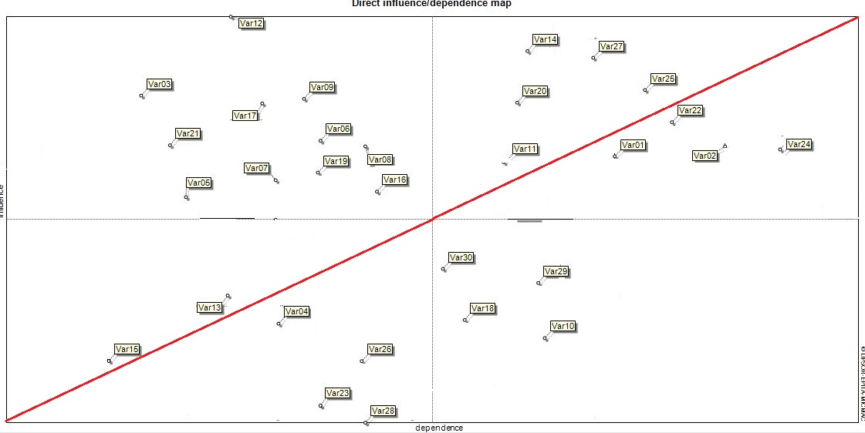

**شکل 3.موقعیت عوامل مؤثر بر توسعه گردشگری فرهنگی در نمودار تأثیرگذاری ـ تأثیرپذیری**

**تحلیل گراف اثرگذاری مستقیم و غیرمستقیم پیشران های شناسایی شده**

شکل شماره 6 گراف اثرگذاری مستقیم پیشران های شناسایی شده نمایش داده شده است این گراف نمایانگر روابط متغیرها و چگونگی اثرگذاری آنها بر همدیگر است. این گراف در قالب خطوط قرمز و آبی نمایش داده می­شود که قسمت انتهای هر خط با یک پیکان نشان دهد شده است و بیانگر اثرگذاری متغیر است. خطوط قرمز نشان دهنده اثرگذاری شدید عوامل بر همدیگر است و خطوط آبی، با تفاوت در صخامت روابط متوسط تا ضعیف را نشان می­دهد (شکل4). وضعیت روابط در گراف اثرگذاری بیانگر آن است که متغیرهای تمهیدات نظارت بر جاذبه های فرهنگی و تاریخی، گسترش حس سرزندگی در مکان های تاریخی، زیرساخت های مناسب اقامتی و رفاهی، تامین امینت گردشگران ورودی به کشور به عنوان یکی از حقوق اولیه آنها، استفاده از قابلیت های و جذابیت های گردشگری فرهنگی موجود در کشور در راستای بازاریابی منشا بیشترین اثرها بوده و نقش خود را در سیستم افزایش داده­اند.

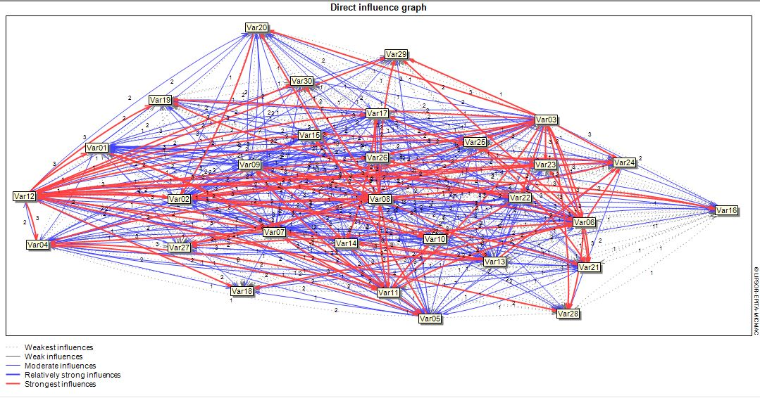

**شکل4: گراف چرخه اثرگذاری مستقیم متغیرها بر یکدیگر (در سطح 100درصد)**

گراف تاثیرات غیرمستقیم پیشران های شناسایی شده در توسعه گردشگری فرهنگی با تاکید بر هنرهای نمایشی در شکل شماره 5 نمایش داده شده است با توجه به شکل 5 دیپلماسی گردشگری، وجود سازمان مدیریت مقاصد گردشگری در راس تمامی سازمان های گردشگری جهت هماهنگی سایر بخش ها و سازمان ها، فراهم کردن تسهیلات ورود گردشگران مانند مقررات زدایی نابه جا در بعد نرم افزاری دارای بیشترین تاثیرارت غیرمستقیم را داشته است و پیشران های توسعه زیرساخت های نرم افزاری و سخت افزاری، زیرساخت های مناسب برای رفت و آمد گردشگران و کیفیت فضای اماکن گردشگری بیشترین تاثیرپذیری غیرمستقیم را داشته اند.

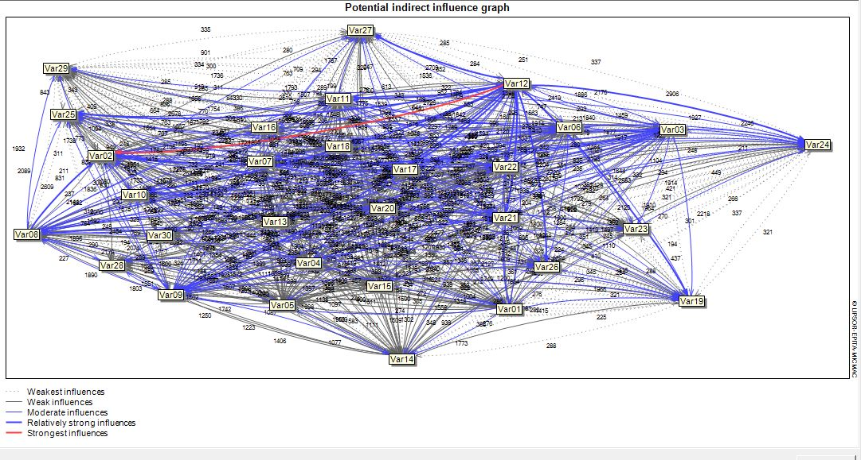

**شکل5: گراف چرخه اثرگذاری غیرمستقیم متغیرها بر یکدیگر (در سطح 100درصد)**

**تعیین پیشران­های کلیدی**

با توجه به اینکه برای محاسبات اثرهای غیر مستقیم نرم افزار ماتریس چند بار به توان می رساند، جمع اثرگذاری و اثر پذیری های غیر مستقیم اعداد چند رقمی در می آید و مقایسه آن با اثرهای مستقیم دشوار می شود. برای رفع این مشکل نرم افزار، جدول سهم عوامل بر اساس اثر های مستقیم و غیر مستقیم را در مقیاس ۱۰ هزار ارائه می دهد. بر این اساس، مجموع اثرگذاری و اثر پذیری ها ۱۰ هزار محاسبه شده و سهم هر کدام از عوامل از این عدد نشان دهنده سهم آن از کل سیستم است. در شکل 6 سهم پیشرانها از کل اثر گذاری و اثر پذیری بر اساس اثر های مستقیم و غیر مستقیم نشان داده شده است. چنانکه مشاهده می شود. ۱۰ پیشران در ستون اثر گذاری بیشترین سهم را در اثر گذاری مستقیم داشته اند که همان ده متغیر هم در اثر گذار غیرمستقیم در ده تای اولی قرار داشتند لازم به ذکر است که خطوط سبز نشانگر ارتقاء رتبه عامل مورد نظر در تاثیرات غیرمستقیم و خطوط قرمز نیز به معنای تنزل رتبه عامل مورد نظر در تاثیرات غیرمستقیم است. برای نمونه عامل VAR6 در تاثیرات مستقیم رتبه 3 داشته ولی این عامل در تاثیرات غیرمستقیم با تنزل رتبه به جایگاه 6 در تاثیرات غیرمستقیم رسیده است. با این وجود ده تا پیشران اول در تاثیرات مستقیم در سمت غیرمستقیم نیز تکرار شده است. از این رو پیشران­های کلیدی مطالعه حاضر عبارت است از: برندسازی شخصیت های برجسته ایرانی، گسترش حس سرزندگی در مکان های تاریخی، توسعه زیرساخت های نرم افزاری و سخت افزاری، رفع نگرانی گردشگران از باب امنیت مقاصد گردشگری، تمهیدات نظارت بر جاذبه های فرهنگی و تاریخی، تامین امینت گردشگران ورودی به کشور به عنوان یکی از حقوق اولیه آنها، سرمایه گذاری در جهت تنوع بخشیدن به جاذبه ها، زیرساخت های مناسب اقامتی و رفاهی، زیرساخت های مناسب برای رفت و آمد گردشگران، دیپلماسی گردشگری.



**شکل6 : رتبه بندی براساس اثرگذاری (مستقیم، غیرمستقیم)**

**نتیجه گیری و ارائه پیشنهادها**

امروزه توسعه گردشگری در تمام عرصه ها، چه در سطح ملی و منطقه ای و چه در سطح بین المللی مورد توجه برنامه ریزان دولتی و شرکتهای خصوصی قرار گرفته است. توسعه صنعت گردشگری و در این میان گردشگری فرهنگی ، به ویژه برای کشورهای در حال توسعه که با معضلاتی همچون میزان بیکاری بالا، محدودیت منابع ارزی و اقتصاد تک محصولی مواجه هستند، از اهمیت فراوانی برخوردار است. اقتصاد ایران نیز اتکای شدیدی به در آمدهای حاصل از صادرات نفت دارد و متغیرهای کلان اقتصادی آن با پیروی از ثبت جهانی نفت در طول زمان دچار نوسانات شدیدی می شود. از این رو به منظور تنوع بخشیدن به منابع رشد اقتصادی و درآمدهای ارزی و همچنین ابعاد فرصت های جدید شغلی در کشور، توسعه صنعت گردشگری از اهمیت فراوانی برخوردار است، آمار نشان دهنده سهم بسیار اندک ایران از درآمد جهانی گردشگری به رغم جاذبه های بسیار بالا کشور است و شواهد نشان می دهد که این صنعت هنوز نتوانسته سهم بازار شایسته خود را به دست آورد و این امر نه به دلیل فقدان جاذبه های طبیعی، آثار باستانی، شرایط آب و هوایی و با امکانات و تجهیزات و ... است، بلکه صرفا محصول یا مدیریت و نرم افزار موجود در این صنعت است.پژوهش حاضر با هدف شناسایی پیشران های موثر بر توسعه گردشگری فرهنگی با تاکید بر هنرهای نمایشی با رویکرد آینده پژوهی انجام شد نتایج این پژوهش نشان داد که از بین پیشران­های شناسایی شده پیشران ­های برندسازی شخصیت های برجسته ایرانی، گسترش حس سرزندگی در مکان های تاریخی، توسعه زیرساخت های نرم افزاری و سخت افزاری، رفع نگرانی گردشگران از باب امنیت مقاصد گردشگری، تمهیدات نظارت بر جاذبه های فرهنگی و تاریخی، تامین امینت گردشگران ورودی به کشور به عنوان یکی از حقوق اولیه آنها، سرمایه گذاری در جهت تنوع بخشیدن به جاذبه ها، زیرساخت های مناسب اقامتی و رفاهی، زیرساخت های مناسب برای رفت و آمد گردشگران، دیپلماسی گردشگری. به عنوان پیشران­های کلیدی شناسایی شدند. پیشران­های شناسایی شده با اولویت بالا با یافته­های پژوهش کراگمن و همکاران (۲۰۲۱)،سینگلا (۲۰20)، چوانگ (۲۰19)، باویا (2020) همخوانی دارد در تبیین نتایج بدست آمده می­توان عنوان نمود انتخاب مقاصد گردشگری از نظر گردشگران نیازمند انگیزه است عوامل انگیزشی عواملی درونی هستند که منجر به تصمیم گیری به سفر می­شود. پیشران­هایی از قبیل توسعه زیرساخت های نرم افزاری و سخت افزاری، رفع نگرانی گردشگران از باب امنیت مقاصد گردشگری، تمهیدات نظارت بر جاذبه های فرهنگی و تاریخی که باعث شکل گیری رفتار افراد می­گردد. دیگر پیشران­های شناسایی شده را می­توان در غالب عوامل جذبی اجتماعی در راستای توسعه گردشگری به حساب آورد این عوامل و پیشران­ها به عنوان نیروهای بیرونی عمل می­کنند و زمینه را برای جذب گردشگران و توسعه گردشگری فرهنگی فراهم می­نماید. براساس یافته­های حاصل از این پژوهش می­توان عنوان نمود که میراث فرهنگی ناملموس در دنیایی که مقاصد گردشگری هرچه بیشتر به یکدیگر شبیه می­شوند، تمایز بیشتری را برای آنان از طریق اتخاذ تدابیری مانند برندسازی مبتنی بر میراث فرهنگی ناملموس به ارمغان می­آورد. در واقع ماهیت میراث فرهنگی که ریشه در باورها، آداب و رسوم، آیین­ها، صنایع دستی و به طور کلی میراث فرهنگی ناملموس دارند می­تواند با برجسته سازی هویت­های مکانی ضمن احیاء جایگاه این عوامل به متمایزسازی بیشتر مقاصد گردشگری و رشد و گسترش گردشگری فرهنگی به طور خاص کمک نماید. با اتخاذ رویکرد آینده پژوهی و با مد نظر قرار دادن پیشرانهای کلیدی به دست آمده در پژوهش حاضر، تصمیمات و برنامه ریزی های در صنعت گردشگری و در حوزه گردشگری فرهنگی در راستای توسعه صنعت گردشگری جهت دار شده و در مسیر هدفمند قرار خواهد گرفت. در جمع بندی این پژوهش می توان اذعان داشت که موفقیت در دستیابی به اهداف همه جانبه گردشگری فرهنگی ، به تعامل مستمر بین عوامل کلیدی و برنامه ریزی دقیق برای این پیشرانها وابسته است؛ به عبارت دیگر، توجه کافی از سوی برنامه ریزان به عوامل تأثیرگذار و پیشران و مد نظر قراردادن این عوامل کلیدی و روابط بین آنها، بسترهای لازم را برای تحقق، توسعه و تکامل مطلوب گردشگری در حوزه فرهنگی را فراهم خواهد کرد.

فهرست منابع

1. آبرومند، پریسا؛ اکبری، شبنم؛ ولی زاده، نیما.(1401) نقش گردشگری فرهنگی در احیاارزش های اجتماعی-فرهنگی بازار تاریخی تبریز. گردشگری شهری، 9(4)، 121-135.
2. احمدزاده, جهان افروز , حاجی علی اکبری, فیروزه و درودی, هما . (1402). شناسایی و تحلیل پیشران‌های اجتماعی حاکم بر سیاست‌گذاری توسعه گردشگری شهرهای ایران در افق 1404 با رویکرد آینده‌پژوهی. *نشریه گردشگری شهری*،10(1)،133-149.
3. بیضایی، میترا، و صداقتی، عاطفه. (1396). ارائه شاخص های هویتِ فرهنگی ایرانی-اسلامی منطبق با انواع گردشگری فرهنگی و با ملاحظه عامل پایداری گردشگری. میراث و گردشگری، 2(7 )، 111-131.
4. حاج آقامیر، سیدمصطفی، رشادت جو، حمیده، ابطحی، عطاء اله، صالحی امیری، سیدرضا، و عزیزآبادی فراهانی، فاطمه. (1400). طراحی الگوی مطلوب توسعه گردشگری فرهنگی در ایران. مطالعات مدیریت راهبردی دفاع ملی، 5(18 )، 201-228.
5. خوشکام، مانا؛ صبوری، بهناز و قادری، زاهد. (1398). بررسی اثر صنعت گردشگری بین المللی بر رشد اقتصادی: مطالعه بین کشوری با کمک تخمین‌زن گشتاورهای تعمیم‌یافته سیستمی. *برنامه ریزی و توسعه گردشگری*، 8(29)، 213-191.
6. ده ده زاده سیلابی، پروین و احمدی فرد، نرگس. (1398). تعیین پیشران های کلیدی مؤثّر بر توسعه گردشگری با رویکرد آینده پژوهی (مطالعه موردی: شهرستان‌های استان مازندران). *جغرافیا و پایداری محیط،* 9(1)، 89-73.
7. رنجبريان، بهرام و زاهدي، محمد. (1390)، شناخت گردشگري. چاپ اول. اصفهان: انتشارات چهارباغ.
8. زاهدی، مریم، و علایی، سوسن. (1397). نقش گردشگری فرهنگی در توسعه اقتصاد مقاومتی. کنفرانس بین المللی پژوهش های مدیریت و علوم انسانی در ایران.
9. شکری زاده، مریم، ترابی فارسانی، ندا، و باغبان ماهر، سجاد. (1397). بررسی ظرفیت تئاتر و هنرهای نمایشی برای رونق گردشگری در استان اصفهان. تئاتر، -(73 )، 14-34.
10. صمدی، علی حسین؛ مصلح شیرازی، علی و نقی روحی، آناهیتا. (۱۳۹۱). طراحی یک مدل دینامیک برای صنعت گردشگری در ایران با استفاده از رویکرد پویایی شناسی سیستم برای افق ایران ۱۴۰۴. *فصلنامه مدل سازی اقتصادی*، 6(1)، 89-65.
11. فتحی زاده، فرح؛ عزیزپور، فرهاد و صنعتی شرقی، نادر. (1398). پیش‌ران‌های کلیدی مؤثر در توسعۀ گردشگری روستایی (مطالعۀ موردی: روستای هدف گردشگری دیزباد علیا). *جغرافیاوتوسعه ناحیه ای،* 17(2)، 146-123.
12. قهرمانی فرد, حسین , حسین زاده دلیر, کریم و موسوی, میر سعید . (1400). شناخت و ارزیابی پیشران‌های حیاتی مؤثر بر آینده توسعه گردشگری مطالعه موردی: کلان‌شهر تبریز. نشریه گردشگری شهری, 8(1), 67-82
13. موسوی، سیدعلی، بیک محمدی، حسن، و صرامی، حسین. (1401). ارزیابی اثرات شاخص های گردشگری فرهنگی در توسعه صنعت گردشگری (مطالعه موردی؛ شهر اصفهان). برنامه ریزی و توسعه محیط شهری، 2(6 )، 17-32.
14. مولادوست، کیومرث؛ هنرور، افشار(1401) تبیین مفهوم گردشگری چوگان بر مبنای ارزش های گردشگری فرهنگی، نشریه گردشگری و اوقات فراغت، 7(14)، 167-185.
15. نادی, محمدباقر , & رفیعیان, محسن . (1401). شناسایی پیشران‌های کلیدی موثر بر توسعه گردشگری با رویکرد آینده‌پژوهی (مطالعه موردی: مثلث طلایی گردشگری اصفهان، فارس، یزد). برنامه ریزی و توسعه گردشگری, 11(43), 27-48.
16. Chuang. Sh. (2019) Residents' attitudes toward rural tourism in Taiwan: a comparative viewpoint, Journal International, Journal of Tourism Research, Vol.15, No.2, pp.152-170.
17. Krogmann, A., Ivanič, P., Kramáreková, H., Petrikovičová, L., Petrovič, F., & Grežo, H. (2021) Cultural Tourism in Nitra, Slovakia: Overview of Current and Future Trends. *Sustainability*, *13*(9), 5181
18. Li, X., Abbas, J., Dongling, W., Baig, N. U. A., & Zhang, R. (2022). From cultural tourism to social entrepreneurship: Role of social value creation for environmental sustainability. *Frontiers in Psychology*, *13*, 925768.
19. Lopes, R., & Hiray, A. (2024). Impacts of cultural events and festivals on cultural tourism. *Journal of Advanced Zoology*, *45*(4), 174-179.
20. Mele, E., Kerkhof, P., & Cantoni, L. (2021). Analyzing cultural tourism promotion on Instagram: a cross-cultural perspective. *Journal of Travel & Tourism Marketing*, *38*(3), 326-340.
21. Seyfi, S., Hall, C. M., & Rasoolimanesh, S. M. (2020). Exploring memorable cultural tourism experiences. Journal of Heritage Tourism, 15(3), 341-357.
22. Singla, M. (2020). A case study on socio-cultural impacts of tourism in the city of Jaipur, Rajasthan: India. Journal of Business Management & Social Sciences Research, 3(2), 10-23
23. Vaishar, A., Šťastná, M., & Zapletalova, J. (2025). From industry to cultural tourism: Structural transformation of the second-order city. Case Brno. *Cities*, *158*, 105685.
24. Vergori, A. S., & Arima, S. (2020). Cultural and non-cultural tourism: Evidence from Italian experience. Tourism Management, 78, 104058.